Ставропольская краевая, открытая научная конференция
школьников.

Направление прикладное творчество

СТИЛЬНЫЕ СУМКИ ОТ ИДЕИ ДО ВОПЛОЩЕНИЯ

Автор: Спиченкова Ксения
С. Кочубеевское МОУ СОШ № 3.
Ученица 9 А класса.

Руководитель: Лунегова Елена Михайловна
Учитель технологии МОУ СОШ № 3
С. Кочубеевское

С. Кочубеевское 2013

СТИЛЬНЫЕ СУМКИ ОТ ИДЕИ ДО ВОПЛОЩЕНИЯ.
Спиченкова Ксения
Малая академии наук, с. Кочубеевское

Цели и задачи: расширить свои возможности в искусстве шитья. Провести исследование. Подобрать инструменты и приспособления, подготовить ткань к раскрою и оформить изделие. Контролировать качество своей работы. Анализ проделанной работы.
Бурдюками пользовались кочевники. Использовали их под молоко и воду. Женщины носили прикрепленные к поясу карманы. Их называли «лакомками». В эти карманы они складывали сладости, семечки. А у мужчин - калита, в которой носили деньги. За грибами и ягодами ходили с берестяными туесами или плетеными корзинами. Отправляясь в дальнюю дорогу, брали с собой заплечную сумку или узелок. Небольшая сумка кошелек появилась в 12 веке. Сумки муфты изготавливались из бархата, плюша, шелка, меха. Холстяными мешками, корзинами пользовались в качестве сумок. Купцы для перевозок товаров пользовались сундуками. Портфель, в середине 19 века изначально придуман для хранения и ношения документов. Ридикюль – представляет собой дамскую сумочку для посещения театра и светского приема. Саквояж – изготавливался для поездки, был большим и вместительным.
Сумка всегда будет смотреться стильно и модно в любое время, если есть сочетание цвета.
Психологическая характеристика владелицы сумки. Какую же сумку предпочтет владелица. Как с ней быть, куда ее брать. В этом подскажет этикет.
Содержимое сумки: сумка универсал, сумка архив, сумка мини – офис. Сумка может рассказать о подлинном характере женщины.

СОДЕРЖАНИЕ:

- Введение.
- Определение конкретной задачи и ее формулировка.
- Выявление основных требований.
- Исследования. История.
- Сочетание цветов и отделка.
- Психологическая характеристика владелиц сумок.
- Содержимое сумки.
- Сумка и этикет.
- Сумка и одежда.
- Выбор модели.
1.определение размера
2.изготовление выкройки
3.раскрой изделия
4.подкладка
5.ручки
6.отделка и украшение
11. Для работы понадобится.
12. Затраты на изделие.
13. Анализ и оценка.
14. Литература.

ЦЕЛИ И ЗАДАЧИ

- Расширить свои возможности в искусстве шитья.
- Провести исследовательскую работу.
- Организовать рабочее место.
- Подобрать инструменты и приспособления для выполнения ручных и машинных работ.
- Подготовить ткань к работе.
- Оформление изделия.
- Контролировать качество своей работы.
- Анализ проделанной работы.

ВВЕДЕНИЕ

Сумки, хотим мы того или нет, занимают значительное место в нашей жизни. Они сопровождают нас повсюду, являясь дополнением к нашему гардеробу и давая нам возможность проявить свою индивидуальность. Без сумок просто не возможно представить современную жизнь. Люди постоянно куда-то спешат, передвигаются с места на место, а с ними перемещаются и необходимые для них вещи.
Выходя из дома, любой человек, будь то взрослый или ребенок, пожилой или молодой, деловой или не очень, в первую очередь думает о том, все ли необходимое он взял с собой. Даже самые маленькие дети не расстаются с симпатичными рюкзачками в виде плюшевых животных, в которые складывают любимые игрушки, фломастеры, книжки.
Юные девушки тоже часто пользуются рюкзачками, но чаще в их руках можно увидеть небольшие изящные сумочки со стразами или яркими эмблемами. Женщины постарше чаще всего выбирают себе удобную сумку в тон пальто, костюму, маленькую или большую в зависимости от того, куда и зачем направляются. Пожилые дамы, как правило, пользуются вместительными сумками классического черного, коричневого или белого цвета, в которые складывают не только косметику, но и многочисленные лекарства.
Посмотрите вокруг – какое разнообразие сумок, больших и маленьких, ярких и не заметных, самодельных и приобретенных в дорогих бутиках! Когда же появились первые сумки, как они выглядели, из какого материала были сделаны? Об этом предстоит узнать. Ознакомиться с особенностями разных сумок, с секретами их изготовления, а также узнать, что сумка может рассказать о привычках и характере своей хозяйки.
Женщина должна выглядеть безупречно, а сумка, как и обувь, является своего рода ее визитной карточкой.

ОПРЕДЕЛЕНИЕ КОНКРЕТНОЙ ЗАДАЧИ И ЕЁ ФОРМУЛИРОВКА

Когда я обосновала возникшую проблему и потребность, то сразу поняла: моя задача сшить сумку, которой найдется много применений для ее использования. Тем более мне нужна такая сумка, в которую можно будет, положить спортивную форму, сменную обувь или ноты для музыки. В моей работе много интересного и нового. И все же возникает вопрос, что же такое сумка, какова ее роль в жизни человека. Для чего она нужна. Об этом я узнаю, когда проведу исследовательскую работу. Таким образом, приступая к работе, присоединюсь к очень древнему мастерству. Для себя узнаю много интересного: история развития сумки, сочетание цветов и отделка сумок, психологическая характеристика владелец сумок, сумка и этикет, сумка и одежда. Убеждена в том что, моя работа будет интересна и увлекательна.

ВЫЯВЛЕНИЕ ОСНОВНЫХ ТРЕБОВАНИЙ К ИЗДЕЛИЮ

Какие же требования, предъявляю сама себе и к своему будущему изделию с учетом своих пожеланий.
- Чтобы изделие получилось качественным, красивым, аккуратным и эстетически привлекательным.
- Правильно организовать рабочее место, так как от этого зависит качество работы и настроение.
- Соблюдать правила техники безопасности при выполнении машинных работ.
- Обратить внимание на осанку.
- Будущая работа должна быть нарядной и по возможности не дорогой.

ИССЛЕДОВАНИЯ:

ИСТОРИЯ.

Археологические данные свидетельствуют, что у наших далеких предков-скифов, живших в южных степях, не было ни сумок, ни даже карманов. Все необходимое в походе (мел, лук, чаша, нож, огниво) крепилось непосредственно к поясу.
Сумки появились позже, и делались они чаще всего из меха, выделанных кож, а уж потом из ткани. Кочевники использовали кожаные бурдюки, оседлые племена – плетеные корзины.
В древней Руси сначала появились прикрепляемые к поясу одежды карманы. У женщин они назывались лакомками и служили для ношения в них семечек или леденцов, а у мужчин это была калита, в которой носили деньги. За грибами и ягодами ходили с берестяными туесами или плетеными корзинами. А в дальнюю дорогу отправлялись с заплечной сумкой, сшитой из куска ткани, или с обычным узелком. Надо отметить, что любые сумки украшались орнаментом, отделывались лентами, вышивкой. Одними из первых сумками- ягдташами стали пользоваться мужчины охотники. Эти сумки изготавливались из дубленых кож и снабжались длинным ремешком.
Вплоть до начала 20 в. сумок как таковых в Европе ни у знати, ни у простых людей не было. Начиная примерно с 12 в. знатные женщины стали носить небольшие сумочки (кошели), прикрепленные к поясу. Приблизительно в 16 в. в Италии появились не обычные сумки-муфты, изготавливаемые из бархата, шелка, плюша. И только в середине 19 в. матерчатые или кожаные кошельки стали использовать для ношения денег. Крестьяне пользовались в качестве сумок мешками из холстины, плетеными корзинами. Купцы для перевозок товаров по причине отсутствия тогда кожаных чемоданов и сумок пользовались сундуками. Дорожными сундуками пользовались и люди, принадлежавшие к другим сословиям, как простые, так и знатные. Они назывались подголовниками, на котором купец на самом деле мог спать, чтобы его не обокрали, «сундук с сигнализацией» замочная скважина была снабжена внутренним колокольчиком (если вор вставлял в нее отмычку, то поднимался звон).
С огромными изменениями в моде появились разнообразные сумки большие, узкие, широкие, длинные.
Портфель - переводится с французского языка как «носитель листа». Изначально, в середине 19 в., был придуман для хранения и ношения документов.
Ридикюль – переводится с французского языка как «сеточка». Представляет собой дамскую сумочку для посещения театра или светского приема.
Саквояж – переводится с французского языка как «мешок для путешествий». Изготавливались специально для поездок и были большими и вместительными.
На всем протяжении своего существования сумки с каждым годом становились все более интересными и разнообразными. Некоторые мужчины утверждают, что сумка для женщины – это практически то же самое, что для них гараж, поскольку в ней хранится самое ценное, что у нее есть. Сумка - предмет для женщины почти священный, ее выбор может зависеть и от общего стиля в одежде, и от того, какое место женщина хочет занять в обществе, и от многого другого. Одним из главных требований к сумке является ее правильное цветовое решение.

СОЧЕТАНИЕ ЦВЕТОВ И ОТДЕЛКА СУМОК.

В строгие времена английской королевы Виктории, жившей немногим более 100 лет назад, вряд ли даже самая смелая дама решилась бы взять в руки яркую сумочку – только черную или коричневую, незаметную и не привлекательную к себе внимания. В наше демократическое время, требования к аксессуарам довольно свободные. И все же существуют классические сочетания цветов, которые были известны еще в древности и будут стильно и модно смотреться в любое время: красный с черным, желтым, серым, бежевым, оранжевым, синим, белым и т.д. главное чтобы она сочеталась с обувью и другими дополнениями.

ПСИХОЛОГИЧЕСКАЯ ХАРАКТЕРИСТИКА ВЛАДЕЛИЦ СУМОК.

Цвет и форма сумки играет в нашей жизни большое значение, которой отдает предпочтение та или иная женщина, могут сказать многое о своей хозяйке. Черную сумку может выбрать как скромная, так и деловая женщина
( обуреваемые скрытыми страстями и сильными чувствами, закрытые для окружающих или не очень уверенные в себе). Белую сумку выбирают женщины ( не постоянные натуры, склонны к противоречивым, а зачастую не обдуманным поступкам; это символ чистоты, света, веры; умеет проявлять свою чувственность. Красную сумку предпочтет женщина активная, энергичная, обладает сильной волей, склонностью к лидерству, привлекают внимание и делают новые знакомства. Синюю сумку выбирает себе дама, склонная к меланхолии.
Психологи установили, что тайна женского характера может быть раскрыта. Если обратить внимание на то, какую по форме и размеру сумку выбирает себе женщина. Например: объемную сумку, выберет себе энергичная дама. Владелица аккуратной сумочки без особых претензий – женщина спокойная, умеющая выделять главное и четко знающая, что она хочет. Элегантная изящная – натура аристократическая, утонченная. Эти женщины легко и удачно выходят замуж. Любительницы миниатюрных сумочек - вряд ли она сама занимается серьезными закупками для дома. Если у женщины собственные изготовления сумок – такие женщины, как правило, хорошие хозяйки, терпеливы, лучший досуг рукоделие.

СОДЕРЖИМОЕ СУМКИ.

Следует, однако, заметить: психологи утверждают, что не только внешний вид сумки, ее форма и цвет могут рассказать о подлинном характере женщины. Большое значение имеет то, что творится в нутрии сумки: какие предметы там находятся, в каком они разложены порядке (или бес порядке) и т.д. Попробуем заглянуть в сумочку: полный бес порядок «анархия мать порядка». Абсолютный порядок - они тактичные, вежливые, уверенные в себе, способные стать лидерами (такие женщины лучший друг мужей и партнеров по работе). Сумка – архив: мечтательны, рассеяны, не слишком практичны, не очень надежны. Сумка – универсал: практичны, мудры, добры сердцем. Сумочка мини – офис: собранны, самоуверенны, излишне серьезны.

СУМКА И ЭТИКЕТ.

Существует несколько правил, предписывающих, как подобрать сумку к костюму, как ее носить, что в ней должно быть, куда ее можно класть в театре и ресторане и т.д.
- Сумочка для работы и для отдыха непременно должна сочетаться по цвету и стилю с костюмом.
- Порядок в нашей сумочке.
- Необходим регулярный уход за сумкой.
- Сумочка должна соответствовать обстановке и характеру своей хозяйки.
Ученные установили, что постоянное ношение сумки весом больше 2 кг. Непременно вызывает искривление позвоночника, боли в спине и шее. Самой вредной для позвоночника считается сумка на одном длинном ремне, которую постоянно носят на плече.

СУМКА И ОДЕЖДА.

«Леди подбирают сумочки под цвет шляпок» - эта фраза должна стать ключевой при подборе цвета сумочки к основной одежде. «Но современные женщины далеко не всегда носят шляпы». Сумка может быть одного цвета либо с основным костюмом, или его деталями, либо с другими аксессуарами.
В каждой сумке, как и в каждой женщине, свои секреты. Она придает владелице какую-то загадку, которая делает женщину привлекательной.

ВЫБОР МОДЕЛИ.

Изучив и проанализировав весь собранный материал: книги, журналы, энциклопедии, истории, пришла к выводу, что наиболее подходящее для меня это сшить сумку. Выбор модели определяется назначением сумки. Разнообразие моделей сумок самое широкое назначение: повседневные, праздничные, спортивные, детские. Выбрав модель, следует подобрать соответствующий материал. Для удобства выбора многие предлагаемые модели можно сшить из различных материалов. В моем изделии есть разнообразие работ, тем она стремительна и увлекательна. Для начала работы составлен план ее реализации:

- Определение размера.
- Изготовление выкройки.
- Раскрой деталей.
- Подкладка.
- Ручки.
- Отделка и украшение.
1. ОПРЕДЕЛЕНИЕ РАЗМЕРА.
Каждая модель, определяется размером. Это сделано для того, чтобы сумка имела форму и внешний вид именно моей модели. Но указанные размеры не должны ограничивать творчество.
2. ИЗГОТОВЛЕНИЕ ВЫКРОЙКИ.
Выкройки всех деталей нужно чертить в натуральную величину, согласно выбранной модели.
3. РАСКРОЙ ИЗДЕЛИЯ.
Раскрой деталей изделия нужно вести последовательно, начиная с основных деталей – переднего и заднего полотнищ, а мелкие детали вкраиваются в последнюю очередь. Обязательно делать припуски на швы 1 - 1,5 см.
4. ПОДКЛАДКА.
Почти ко всем сумкам необходимо делать подкладку, особенно если ткань сыплется, или это трикотаж, или сумка вязаная. Подкладку следует кроить по той же выкройки что и сумка.
5. РУЧКИ.
Ручки это необходимый элемент каждой сумки. Есть модели, имеющие одну или две ручки. При раскрое необходимо выполнять припуски на швы 1 – 1,5 см, полоску складывают пополам и сшивают.
6. ОТДЕЛКА И УКРАШЕНИЯ.
Прежде чем окончательно сшить сумку, следует ее оформить фурнитурой, нашить украшения. Провести последний осмотр изделия. И вот работа завершена.

ДЛЯ РАБОТЫ МНЕ ПОНАДОБИТСЯ:
Нитки швейные, ножницы, игла ручная, игла машинная. Чертежные инструменты, ткань, шнур отделочный, фурнитура.
ЗАТРАТЫ НА ИЗДЕЛИЕ:
Так как все было найдено дома из остатков не нужного материала – затрат не имею.
Оказалось, что стоимость изготовленного изделия своими руками значительно - выгодно, чем стоимость в магазине, и рыночные цены на подобные изделия выше. Вывод: полученное удовольствие от проделанной работы, мною сэкономлены материальные затраты.

АНАЛИЗ И ОЦЕНКА ПРОДЕЛЕННОЙ РАБОТЫ.

И вот последние штрихи выполнены, работа завершена. Осмотрев проделанную работу и мысленно проанализировав все, что было сделано, сразу понимаешь: удачный выбор ткани и материала, цвет и фурнитура, т.е. все, что мною задумано получилось. Вот теперь можно сказать «работа удалась на славу», так как очень рада своему результату. Достигнуты задачи поставленные перед собой. От исследовательской работы, узнала и открыла много нового, интересного: как влияет сочетание цвета на внешний облик человека. Что такое детали сумок и их назначение, психологическая характеристика владелицы сумки, форма и размер имеют значение, содержимое сумки рассказали о подлинном характере женщины, правила этикета, сумка и одежда – что носит «Леди» и все это наша жизнь. Но надо отдать предпочтение эпохе веков, ведь она сохранила для потомков мастерство наших предков- ремесленников, потерянных в веках. И благодаря археологическим раскопкам мы познаем мир. Ремесло «сумок» передается из поколения в поколения, создаются новые, современные модели и их названия. Получилось так, что и моя работа стала частью истории, с гордостью могу сказать: работа выполнена аккуратно, качественно, эстетична в оформлении, достигла поставленной перед собой цели и задачи. И все же у меня есть несколько идей, над которыми стоит потрудиться.

ЛИТЕРАТУРА:

1.Серия « умелые ручки»
Серия «Красивые вещи своими руками»
Матюхина Ю.А., Рахно М.О.
2. Стильные сумки от идеи до воплощения авт. Матюхина Ю.А., Рахно М.О.
Валдис:М.: РИПОЛ классик, 2009 -208с. С ил.
3. «Лоскутное шитье» , Черниова Л.А. – Минск: Харвест, 2010. 256с.ил.
4. «История цивилизации» Герман Вейс. М.: Эксмо, 2000.
5. «Лиза» за 2007 – 2008 гг.
6. Технология и конструирование кожгалантирейных изделий. Чумакова М.П., Шаповал Н.Н., М., Легкпромбытиздат. 1991.

Интернет ресурс:
Туес - wwwlvovmarket.tut.ua
Бурдюк - kolisej.at.ru
Сундук - dimson.ucos.kez
Кошелечек к поясу или мешочек – fashion.ru

ИТОГ ПРОДЕЛАННОЙ РАБОТЫ

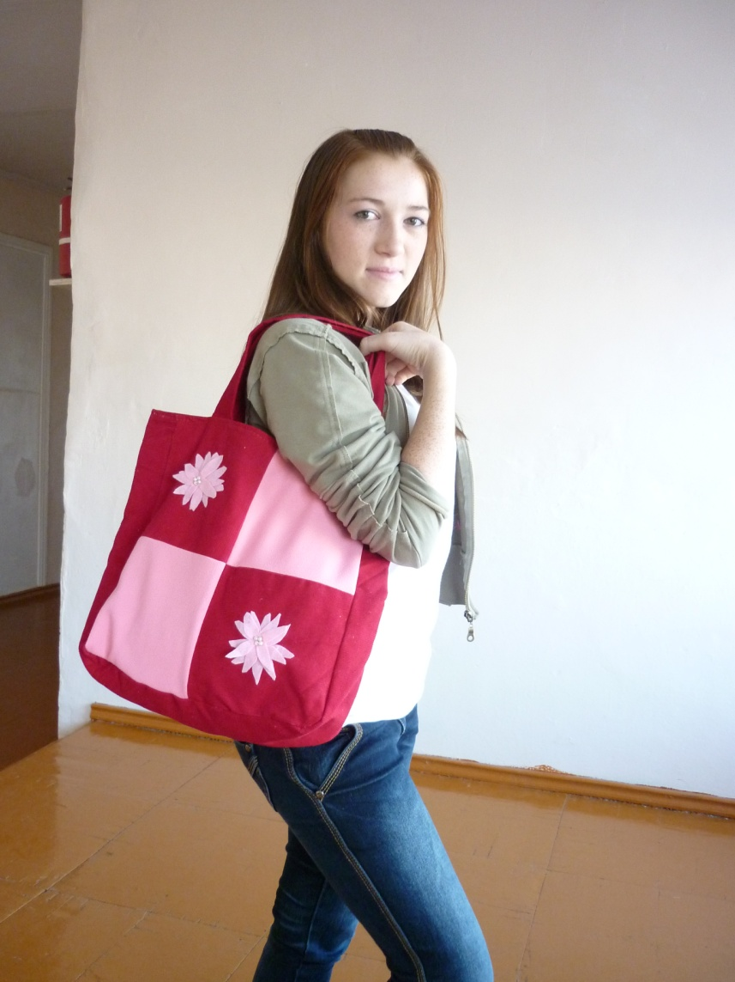

ЗАПЛЕЧНАЯ СУМКА

